

***РУКОВОДСТВО ПОЛЬЗОВАТЕЛЯ***

*ПРОГРАММНОЕ ОБЕСПЕЧЕНИЕ*

*«ОКЕАН 4»*

Новосибирск

2018

1. Оглавление

1. Оглавление 2

1. ОПИСАНИЕ ПРОГРАММЫ 3

2. ОПИСАНИЕ ГРАФИЧЕСКОГО ИНТЕРФЕЙСА 4

2.1. Авторизация 4

2.2. Главное окно 5

2.2.1. Вкладка «Лифты» 6

2.2.2. Область Адресов 6

2.2.3. Вкладка «Статистика» 7

2.2.4. Вкладка «Статусы» 7

2.3. Панель управления 8

2.3.1. Меню «Диспетчер» 8

2.3.2. Меню «Вид» 8

2.3.3. Меню «Устройства» 8

2.3.4. Меню «Настройки» 8

2.3.5. Меню «Сервис» 9

2.3.6. Интерфейс КЛС/КОН 9

2.3.7. Интерфейс блоков Спутник LAN 11

2.3.8. Интерфейс блоков БЛ-70 12

2.3.9. Пользователи. 13

2.3.10. Интерфейс программы. 14

2.3.11. Звук. 16

2.3.12. Параметры блоков. 19

2.3.13. Автоматизация. 20

2.4. Окно управления лифтовыми блоками 22

2.4.1. Вкладка «Работа» 22

2.4.2. Вкладка «Команды» 23

2.4.3. Вкладка «Датчики» 29

2.4.4. Вкладка «События» 30

2.4.5. Вкладка «Статистика» 31

2.4.6. Вкладка «Контроль» 32

2.4.7. Вкладка «Лифт» 33

3. Работа в программе 34

3.1. Начало работы 34

3.2. Создание и редактирование групп. 39

3.2.1. Создание группы. 39

3.2.2. Добавление лифтов в группу. 40

3.2.3. Удаление лифта из группы. 41

3.2.4. Удаление группы 41

# ОПИСАНИЕ ПРОГРАММЫ

***Программа «ОКЕАН 4»*** предназначена для отображения информации о состоянии лифтов, управления функционалом лифтовых блоков и организации громкоговорящей связи с кабиной лифта и машинным помещением. Программа включает в себя функционал, позволяющий работать с блоками БЛ-70, БЛ-ОРИОН, двупроводной линией через КЛС/КОН, модулями связи Спутник.

Доступно ведение статистики по состояниям БЛ, ее просмотр и сохранение.

Возможен просмотр изображения с камер, установленных в лифтах и других помещениях с привязкой к конкретному лифту.

Для работы программы требуется установленная СУБД Firebird 2.5 из комплекта дистрибутива ОКЕАН 4.

Минимальные системные требования:

Процессор – 2 ядра по 1,6 Ггц.

Оперативная память – 2 Гб

Жесткий диск – 80 Гб

Операционная система – Windows 7

Разрешение экрана – 1024x768

Монитор – 19 дюймов диагональ

Внимание! В случае установки на диспетчерский компьютер постороннего ПО, корректная работа программы не гарантируется.

Внимание! В случае появления во время работы программы всплывающих сообщений с ошибками или отображения статусов с ошибками необходимо принять меры по устранению проблемы. По поводу выяснения путей решения возможных проблем можно обратиться в техподдержку Эссан-Лифтэк.

До тех пор, пока текущая проблема не устранена, не гарантируется работоспособность функционала программы.

Внимание! В случае неисправности, перегрева или ненадлежащей работы каких либо компонентов компьютера, на котором установлена программа, корректная работа программы не гарантируется.

# ОПИСАНИЕ ГРАФИЧЕСКОГО ИНТЕРФЕЙСА

## Авторизация

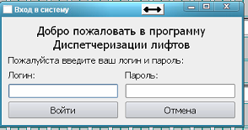

***1***

***2***

***3***

***4***

1. «Логин» – имя пользователя (по умолчанию – «1»)
2. «Пароль» – пароль пользователя (по умолчанию – «1»)
3. При нажатии на кнопку *«Войти»* проверяются введенные логин и пароль, и, если они верны, открывается доступ для полноценной работы с программой в соответствии с разрешениями данного пользователя.
4. При нажатии на кнопку *«Отмена»* окно авторизации закрывается, в этом случае с программой ***«ОКЕАН 4»*** возможно работать только в тестовом (ознакомительном) режиме.

## Главное окно

После запуска окно программы имеет вид:

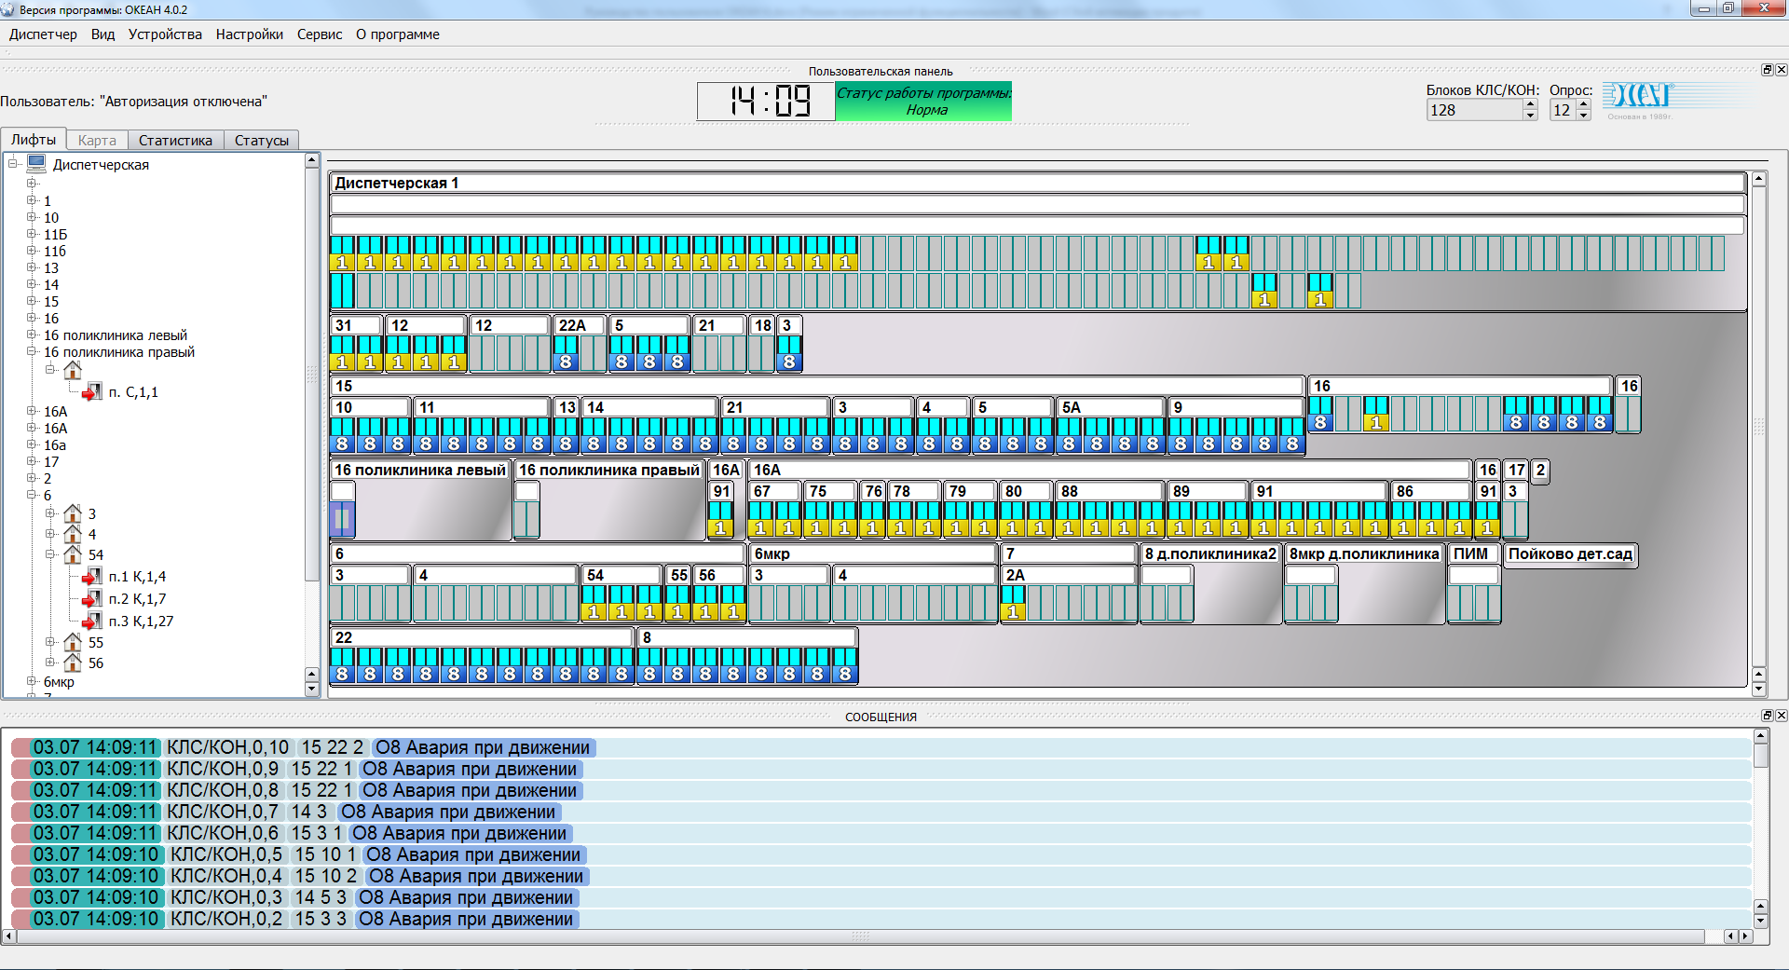

6

5

1

4

3

2

1. Текущий пользователь.
2. Панель управления. Содержит меню:

* Диспетчер. Смена пользователя и выход из программы.
* Вид. Включение/отключение отображения пользовательской панели и окна сообщений.
* Устройства. Настройка интерфейсов работы с оборудованием
* Настройки. Настройка интерфейса, пользователей, звука, камер и параметров блока.
* Сервис. Функции для автоматизации трудоемких функций и резервирования.
* О программе.

1. Счетчик активных блоков проводных линий и блоков, по которым ведется опрос в текущий момент времени. Счетчик активных блоков обновляется раз в минуту.
2. Основное окно, в котором по группам отображаются лифтовые блоки. Группы можно настраивать по усмотрению пользователя.
3. Область адресов.
4. Окно сообщений. Отображается журнал сообщений по всем лифтовым блокам. (Последние 1000 сообщений.)

### Вкладка «Лифты»

Главное окно, в котором отображаются все лифтовые блоки, в порядке, указанном пользователем. (Изменение формата отображения лифтов см. далее)

Лифты, на которых имеется вызов, выделяются следующим образом:

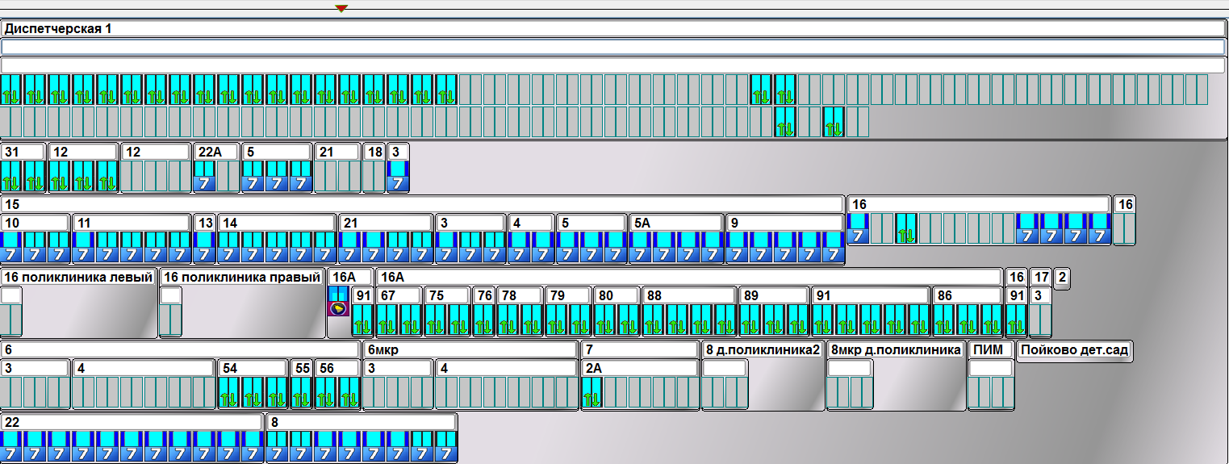

Для выбора лифта и отображения окна с полной информацией, требуется одинарное нажатие на лифт

### Область Адресов

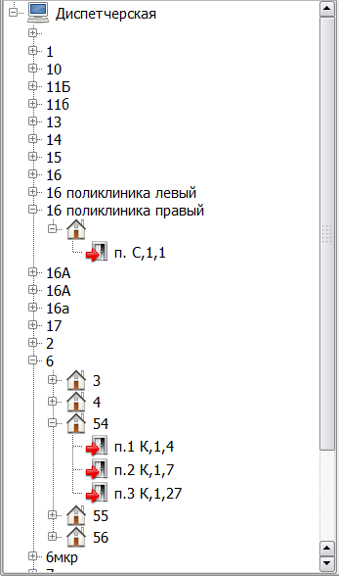

Для выбора лифта и отображения окна с полной информацией, требуется двойное нажатие на номер подъезда

### Вкладка «Статистика»

Данная вкладка предназначена для отображения статистики по одному или нескольким лифтовым блокам. При перезапуске программы статистика не сбрасывается.

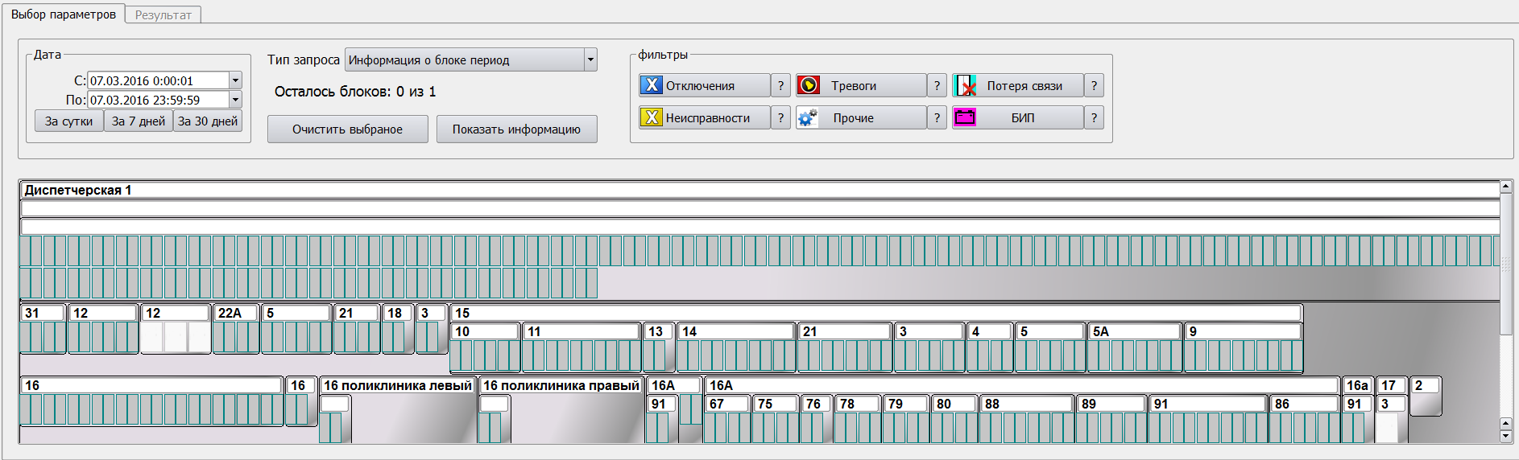

### Вкладка «Статусы»

Позволяет просмотреть статусы линий.

КЛС/КОН : Синяя иконка означает активную линию, белая – неактивную.

Для сетевых серверов подсвечивается так же статус работы сервера. Зеленым подсвечен запущенный сервер, красным – нерабочий. Если сервер подсвечен красным, значит имеются препятствия для функционирования данного сервера. Как правило, это может происходить из за совпадения порта сервера с портом другого сервера или какой либо программы на данном компьютере.

В случае подключения к серверу оборудования или программ, в соответствующей области появляется синяя иконка. При отключении оборудования или программы, синяя иконка не исчезает, а становится белой.

Иконка подключения может содержать подпись, идентифицирующую конкретное устройство. В зависимости от серверов и подключенных устройств, подписи могут отличаться.

Иконка подключения появляется только в том, случае, если подключенное устройство передала программе ОКЕАН 4 свои идентификационные данные.

Если, устройство подключилось, но не передала корректную информацию о себе, иконка отображаться не будет, и устройство будет принудительно отключено.

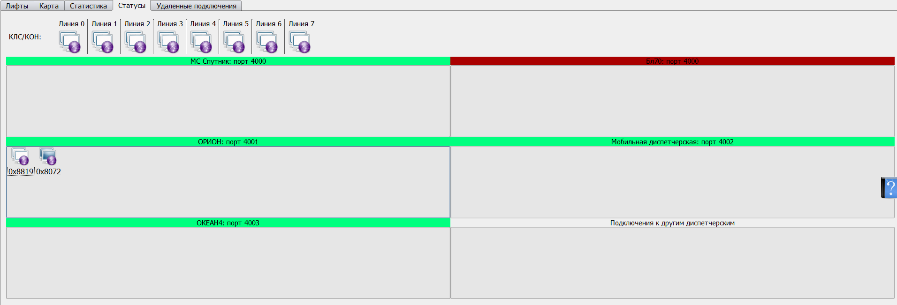

## ***Панель управления***

### Меню «Диспетчер»

Позволяет сменить пользователя программы или выйти.

### **Меню «Вид»**

Позволяет включить или отключить отображение пользовательской панели и окна сообщений.

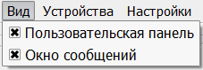

### Меню «Устройства»

Позволяет настраивать подключение к серверу и другие параметры.

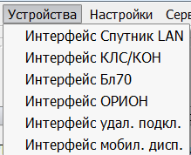

Интерфейс Спутник LAN – настройка подключения МС Спутник Интернет (Клиент)

Интерфейс КЛС/КОН – настройка опроса проводных линий КДК+ или КДК-М

Интерфейс Бл70 – настройка подключения Бл70

Интерфейс ОРИОН – настройка подключения Бл ОРИОН

Интерфейс удал. подключений – настройка сервера и клиента для удаленных подключений между разными экземплярами программы ОКЕАН 4.

Интерфейс мобил. дисп. – настройка подключения мобильных приложений.

### Меню «Настройки»

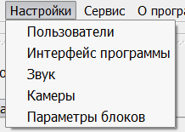

Пользователи – настройка доступа пользователей к программе

Интерфейс программы – настройка отображения лифтов

Звук – настройка воспроизведения звука и параметров звуковых устройств

Параметры блоков – настройка параметров лифтовых блоков

### Меню «Сервис»

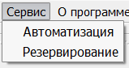

Автоматизация – автоматическое выполнение трудоемких задач

Резервирование – создание резервных копий основных настроек

### Интерфейс КЛС/КОН

В данном разделе производится настройка подключений блоков КЛС/КОН. Вид данного раздела приведен на изображении ниже.

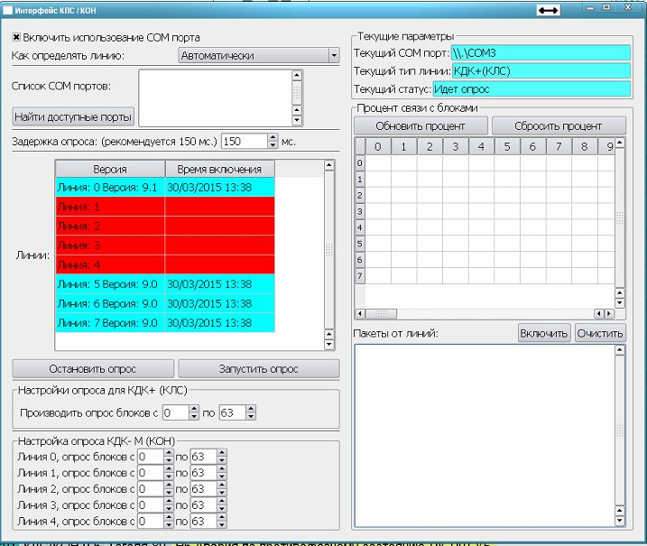

1

2

9

8

7

6

5

4

3

1. Включение/отключение использования COM-портов.

Включает работу с оборудованием КДК+ или КДК-М. При включении данной опции и выборе (ручном или автоматическом) режима КДК+, так же включается специализированная регулировка звука для КДК+

1. Определение типа линий ( Автоматически/КДК-М/КДК+)
2. Окно отображения списка доступных COM-портов. При нажатие на кнопку «Найти доступные порты», в данном окне отображаются COM-порты доступные для подключения. При нажатии на один из доступных портов в таблице ниже отображаются линии, подключенные к данному COM-порту, а в разделе «Текущие параметры» - параметры данного COM-порта.
3. Окно отображения линий. Голубым выделены активные линии, красным – неактивные.
4. Отображение текущих параметров подключения к серверу.

* Текущий COM порт. Номер выбранного COM-порта.
* Текущий тип линии. Тип линий, подключенных к данному порту (КДК+/КДК-М).
* Текущий статус. Статус опроса. Может принимать значения:
* Идет опрос. Производится опрос блоков.
* Пауза. Опрос блоков был остановлен.
* Ошибка. Может возникнуть при некорректной работе COM-порта, при отсутствии ответа от оборудования.
* Инициализация. При запуске, инициализация линий и блоков.
* Идет опрос одного блока. Производится опрос одного блока, опрос других блоков не ведется. (См. раздел 2.3.4)
* Режим «Говорите». Возникает при установленной ГГС в режиме «Говорите».
* Режим «Слушайте». Возникает при установленной ГГС в режиме «Слушайте».
* Опрос остановлен. Использование COM-порта полностью отключено.
* Неопределено оборудование. Не определен тип оборудования – КДК+, КДК-М или иное другое.
* Неизвестный статус.

1. Таблица отображения процента связи с блоками. По вертикальной шкале отмечены номера линий, по горизонтальной номера блоков. При нажатии на кнопку «Обновить процент» происходит обновлении процента связи в соответствии с текущими данными, на кнопку «Сбросить процент» - возращение в нулевое состояние.
2. Настройка опроса блоков КДК+. Позволяет настроить опрос блоков в некотором диапазоне. Слева указывается номер блока, с которого начинать опрос, справа – которым заканчивать.
3. Отображение пакетов от линий. Запускается кнопкой «Включить», расположенной выше, кнопка «Очистить» удаляет все выведенные сообщения о принятых/отправленных пакетах.
4. Настройка опроса блоков КДК-М. Позволяет настроить опрос блоков в некотором диапазоне для каждой линии.

### Интерфейс блоков Спутник LAN

В данном разделе производится настройка подключений блоков Спутник LAN. Вид данного раздела приведен на изображении ниже.

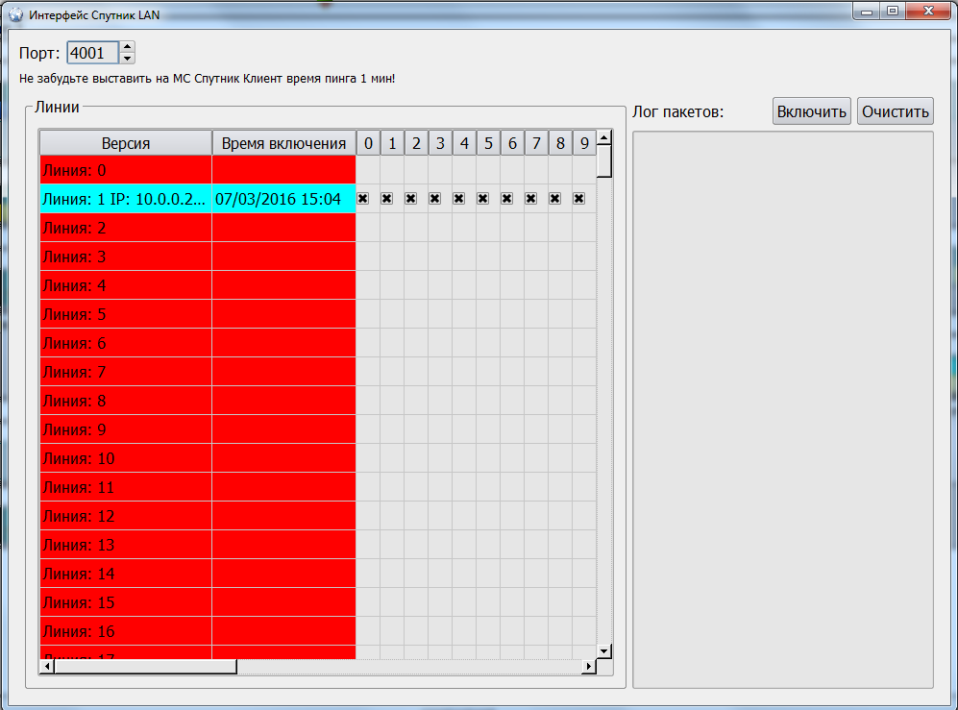

2

3

1

1. Выбор порта
2. Окно отображения линий. Голубым выделены активные линии, красным – неактивные. На активных линиях можно включать и выключать приём данных с лифта, т.е. если на персечении линии и номера блока стоит крестик, то прием данных с данного лифта идет, если крестик не стоит, то приема данных соответсвенно нет.
3. Включение/отключение логирования пакетов. Вся информация от устройства будет высвечиваться

### Интерфейс блоков БЛ-70

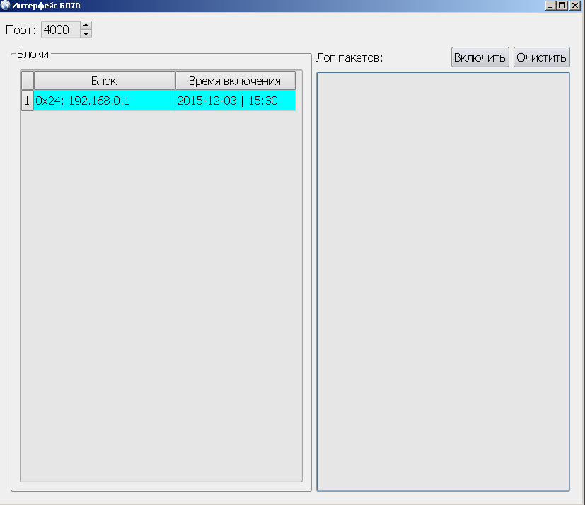

3

2

1

1. Выбор порта
2. Окно отображения блоков. Голубым выделяются активные блоки, красным – неактивные.
3. Включение/отключение логирования пакетов

### Интерфейс блоков БЛ-ОРИОН

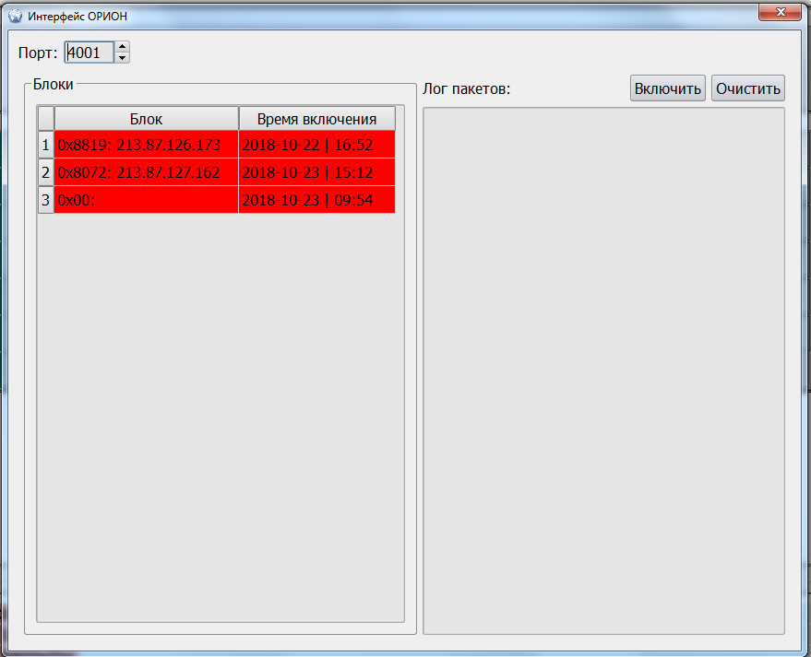

3

2

1

1. Выбор порта
2. Окно отображения блоков. Голубым выделяются активные блоки, красным – неактивные.
3. Включение/отключение логирования пакетов

### Интерфейс удаленных подключений

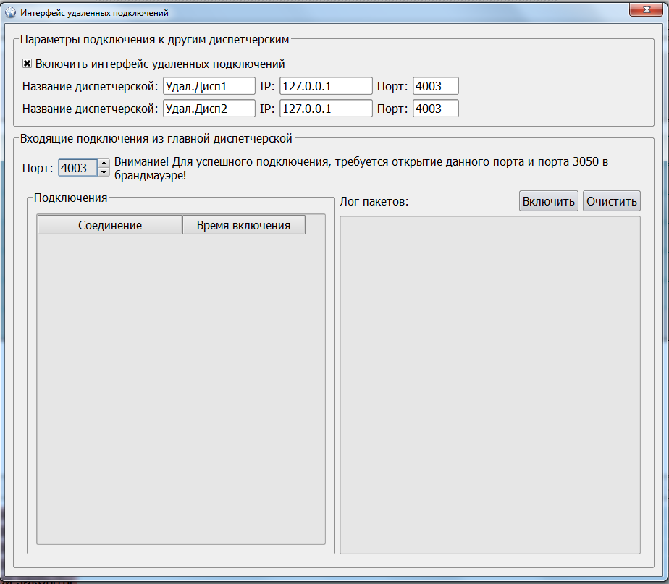

3

4

2

1

1. Настройка подключения к другой диспетчерской. Можно использовать до двух подключений. Для подключения используется логин и пароль текущего пользователя. Соответственно в удаленной диспетчерской должен быть настроен данный логин и пароль.
2. Выбор порта сервера удаленных подключений
3. Списки подключений к серверу
4. Включение/отключение логирования пакетов

### Интерфейс мобильной диспетчерской

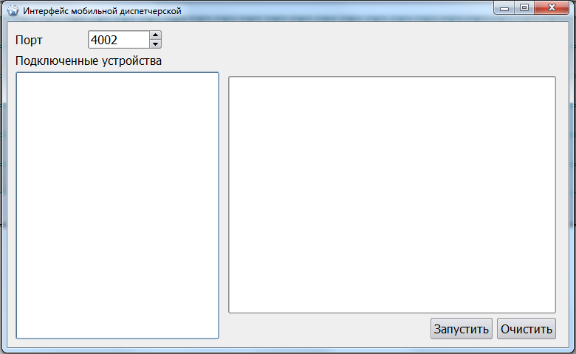

3

2

1

1. Выбор порта
2. Окно отображения блоков. Голубым выделяются активные блоки, красным – неактивные.
3. Включение/отключение логирования пакетов

### Пользователи.

В данном разделе можно добавить, или удалить пользователей, а также изменить права доступа для них.

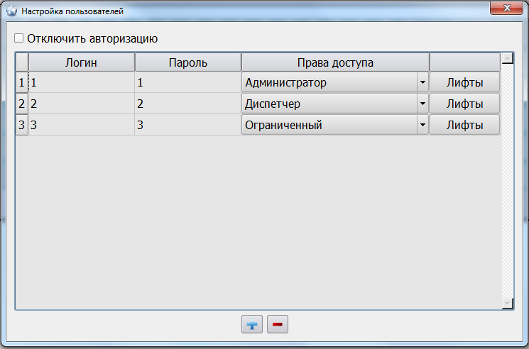

По умолчанию пользователь создается с правами администратора.

Типы прав доступа:

1. Администратор. Обладает полными правами доступа.
2. Диспетчер. Недоступна настройка подключения к серверам, пользователей, интерфейса программы, звука, камер, параметров блоков.
3. Ограниченный. Обладает теми же правами, что и диспетчер, кроме следующих ограничений:

* Недоступно установка ГГС.
* Недоступно выключение лифта.
* Недоступны команды блока. (Запрос ключа ревизии, запрос версии блока, запрос состояния и этажа.)

Кнопка «Лифты» открывает окно настройки разрешенных лифтов для удаленных подключений.

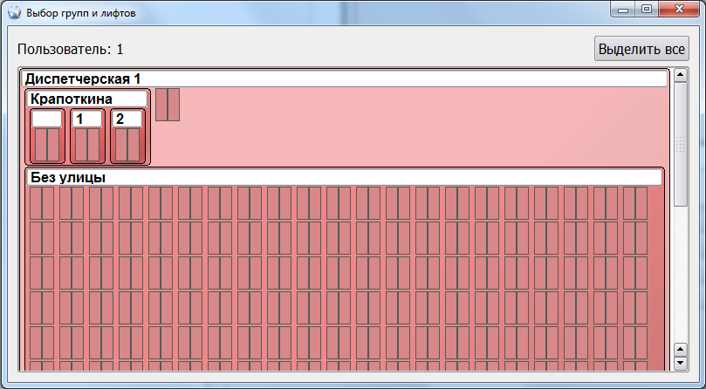

### Интерфейс программы.

В данном разделе можно настроить интерфейс программы.

**Важно!** Создавать, перемещать и редактировать группы лифтовых блоков можно только при включенном режиме редактирования групп.

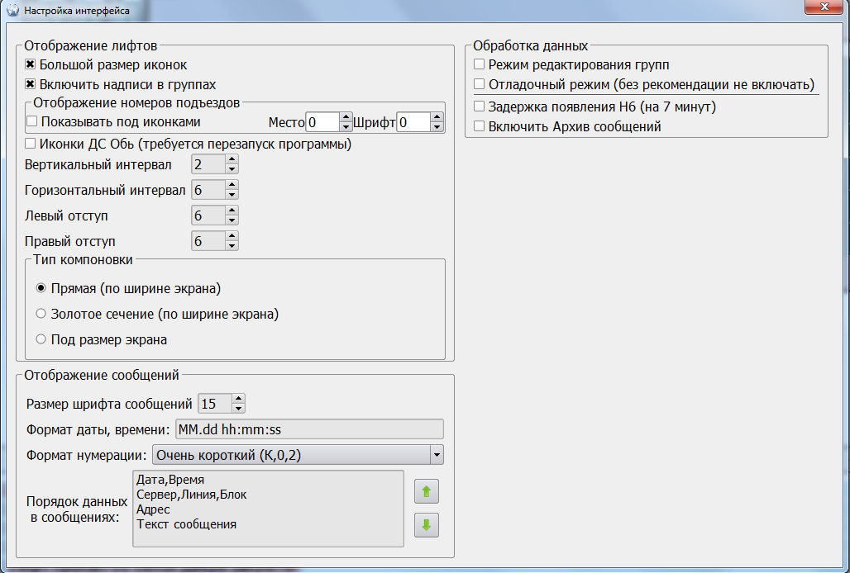

10

9

8

7

6

5

4

3

2

1

1. Включение/отключение режима редактирования групп. В режиме редактирования групп доступно создание новых групп лифтов, редактирование групп, добавление лифтов в группу, удаление лифтов из группы. Более подробное описание работы с группами лифтов см. раздел 3.2.
2. Включение /отключение отладочного режима. Во время работы с программой этот режим должен быть отключен. Включать отладочный режим следует только в случае возникновения неполадок, т.к. в данном режиме происходит логирование (протоколирование) информации. При возникновении неполадок подключайте этот режим, далее присылайте лог (файл, в который фиксируются события) по адресу essan@essan.ru с пояснениями о проблеме.
3. Включение/отключение большого размера иконок. Стандартный размер иконок 21×28. Большой размер иконок 28×38.
4. Включение/отключение архива сообщений.
5. Включить надписи в группах. Включение отображения надписей в заголовках групп.
6. Отображение номеров подъездов. Включает возможность отображения номеров подъездов под иконками. Отдельно настраивается место под надписи и размер шрифта самих надписей.
7. Включение режима отображения иконок ДС Обь, для облегчения переучивания диспетчера на новый интерфейс.
8. Изменение вертикальных, горизонтальных интервалов и левого, правого отступа, определяющих отступы при отображении групп.
9. Изменение типа компоновки при отображении групп.

* При прямом типе компоновки элементы располагаются в линию до правой границы области вывода и, при необходимости, переносятся на следующую строку
* При типе компоновки «Золотое сечение» группы располагаются исходя из соотношения вертикальных и горизонтальных сторон, вследствие чего группы становятся менее вытянутыми по горизонтали за счет увеличения по вертикали.
* При типе компоновки «Под размер экрана» группы равномерно распределяют пространство между собой. Так что бы полностью войти в один экран.

1. Изменение размера шрифта в окне сообщений и формата отображения сообщений.

### Звук.

Управление звуковыми настройками.

*Вкладка «Звуковые устройства»*

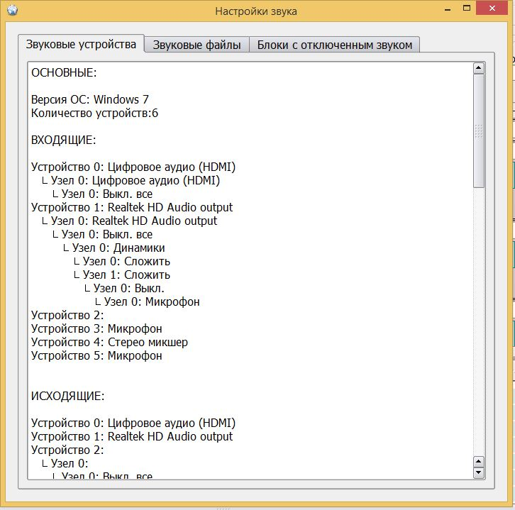

Отображает параметры звуковых устройств системы на данном компьютере. Данная информация является сервисной. В случае возникновения неполадок в работе со звуком (при установке ГГС, воспроизведение звуковых файлов), для выяснения причин неполадок может потребоваться отправка данной информации в «Эссан».

*Вкладка «Звуковые файлы».*

Выбор звуковых файлов, проигрывающихся при определенном событии.

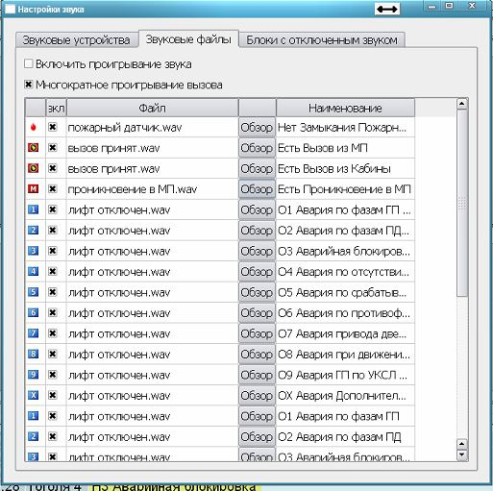

1

2

3

1. Включение/отключение проигрывания звука. При отключенной данной опции не производится воспроизведение звуковых сигналов предупреждения о наступлении какого-либо события ни на одном лифте, но ГГС работает в обычном режиме.
2. Включение/отключение многократного проигрывания звука. При включенной данной опции звук будет проигрываться до тех пор, пока событие не будет просмотрено.
3. Окно назначения звуковых файлов на конкретное событие. Данные отображаются в таблице. Расшифровка столбцов слева направо:

* Без названия. Графическое изображение события.
* Вкл. Включение/отключение проигрывания звука при наступлении данного конкретного события. При отключенной данной опции звук наступления данного события не будет проигрываться ни на одном лифте.
* Файл. Выбранный звуковой файл, который будет проигрываться.
* Без названия. При нажатии на кнопку «Обзор» будет открыто окно, в котором можно выбрать звуковой файл для назначения на событие.
* Наименование. Описание события.

*Вкладка «Блоки с отключенным звуком»*

Позволяет просмотреть все блоки на которых звук отключен из-за понижения приоритета состояния.

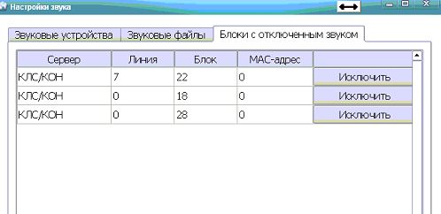Данные представлены в таблице. Расшифровка значений столбцов слева направо:

* Сервер. Тип сервера, к которому подключен блок с отключенным звуком.
* Линия. Номер линии, к которой подключен блок.
* Блок. Номер блока.
* MAC-адрес.
* При нажатии на кнопку «Исключить» с блока будут сняты все отметки о понижении приоритета и все отключения состояний.

### Параметры блоков.

В данном разделе отображается информация о лифтовых блоках.

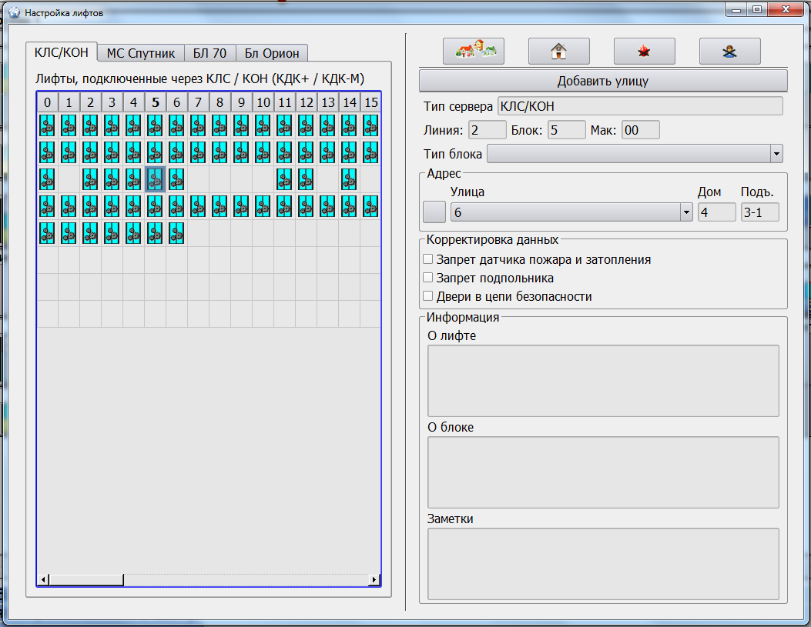

7

6

5

4

3

2

1

1. Таблица лифтовых блоков.
2. Управляющие кнопки. Слева направо: назначение улицы лифту, назначение дома, включение запрета сигнала пожара, включение запрета сигнала подпольника.
3. Добавление названия улицы в базу программы.
4. Отображение информации по выбранному в таблицах слева блоку.
5. Назначение адреса блоку или группе блоков, выбранных в таблицах слева.

**Важно!** В выпадающем списке раздела «Улица» отображаются только улицы внесенные в базу программы, при отсутствии требуемого названия улицы необходимо предварительно внести его в базу (п. 5 на данном изображении).

1. Включение/отключение датчиков пожара и затопления, подпольника и двери в цепи безопасности.
2. Поля для ввода и отображения дополнительной информации о блоке.

### Автоматизация.

Переформирование групп.

**Важно!** При переформировании все ранее созданные группы удаляются.

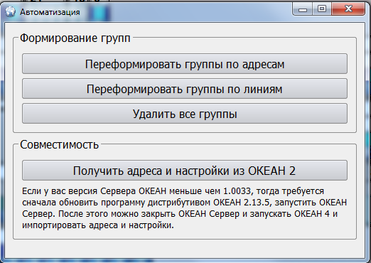

1. 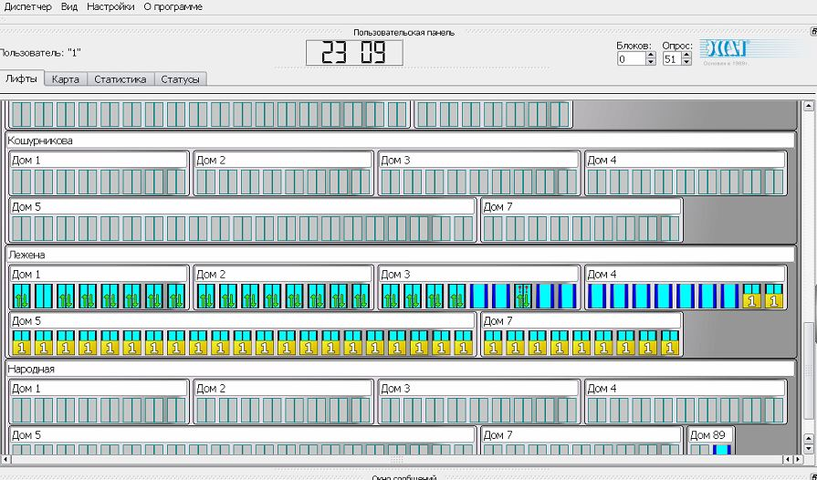Переформирование групп в соответствии с заданными адресами блоков. Из блоков формируются сначала маленькие группы по номеру дома и далее более крупные по названию улицы.
2. 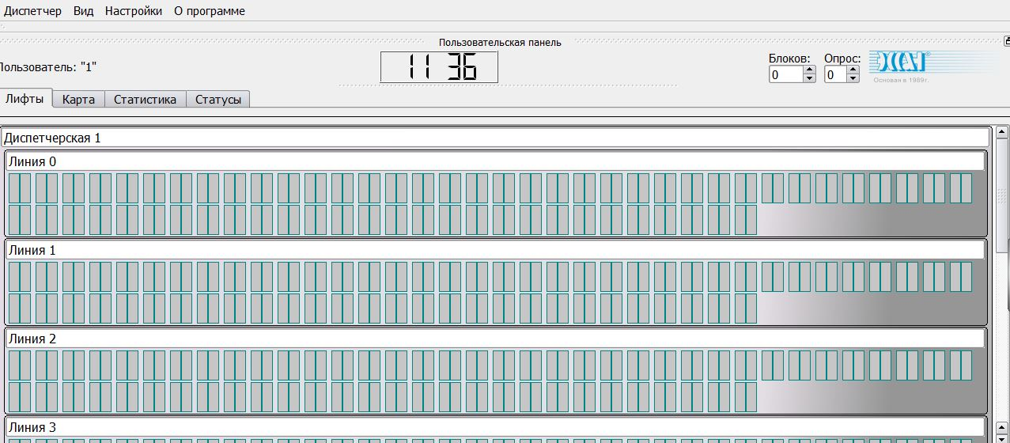Переформирование групп в соответствии с линиями блоков. Группы формируются по номерам линий, к которым подключены блоки.
3. Удаление всех созданных групп. Все созданные пользователем группы удаляются.
4. Получение адресов и настроек программы из версии Океан 2.

## Окно управления лифтовыми блоками

При нажатии на изображение любого лифтового блока, появляется окно управления данным блоком.

### Вкладка «Работа»

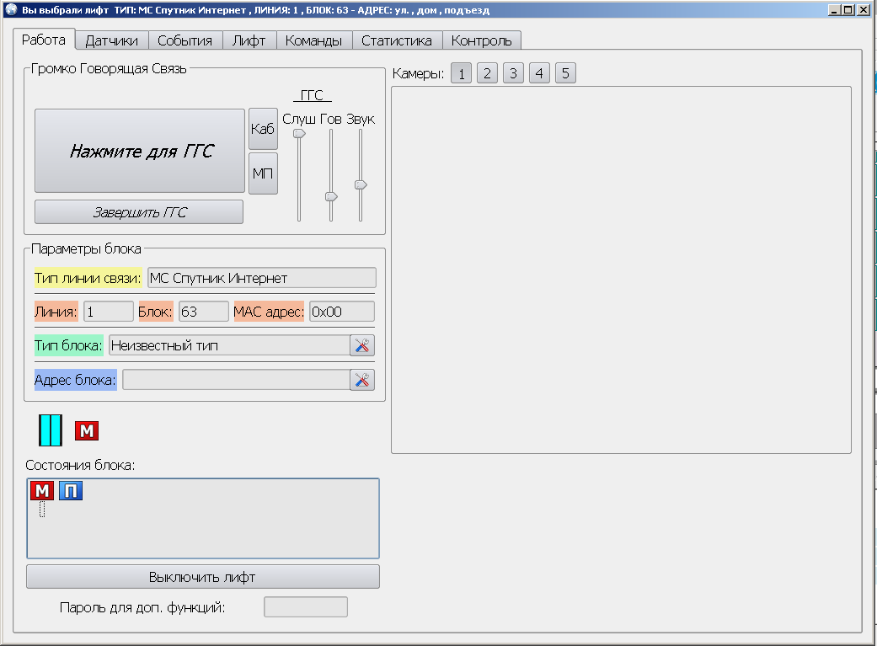

6

5

4

3

2

1

7

1. Установление ГГС, изменение ее параметров. Значение кнопок:

* *Нажмите для ГГС*. При нажатии происходит установление ГГС, пока идет установление связи с БЛ появляется надпись «Ждите». При появлении надписи «Слушайте», происходит прием звука с БЛ, «Говорите» - передача звука на БЛ. Для переключения между режимами «Говорите» и «Слушайте» необходимо повторно нажать на данную кнопку.
* *Завершить ГГС.* Прекращает ГГС.
* *Каб.* При нажатии на данную кнопку ГГС будет устанавливаться с кабиной лифта.
* *МП.* При нажатии на данную кнопку ГГС будет устанавливаться с машинным помещением.
* Регуляторы громкости (слева направо): изменение громкости в режиме «Слушайте», изменение громкости в режиме «Говорите», изменение громкости сигналов оповещения.

1. Просмотр изображения с камер, установленных в лифте. Кнопками выше ( 1, 2, 3 и т.д) выбирается камера, изображение с которой необходимо просмотреть, или которую необходимо настроить. Окно настройки камеры открывается нажатием правой кнопки мыши на область отображения камеры справа.

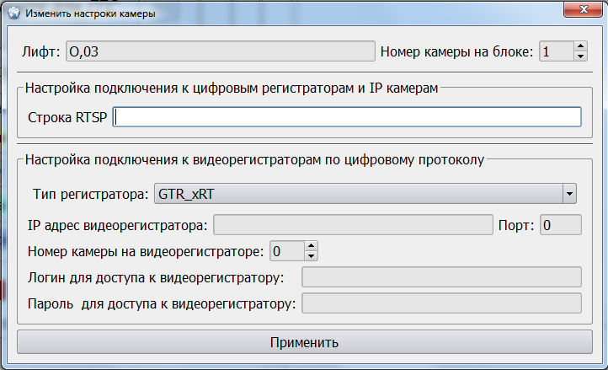

1. Отображение информации о блоке. Данные в полях «Тип блока», «Адрес блока» можно редактировать.
2. Отображение состояний на блоке в текущий момент.
3. Выключение лифта.
4. Поле для ввода пароля, требуемого для некоторых специальных функций.
5. Переключение между различными вкладками управления блоком.

### Вкладка «Команды»

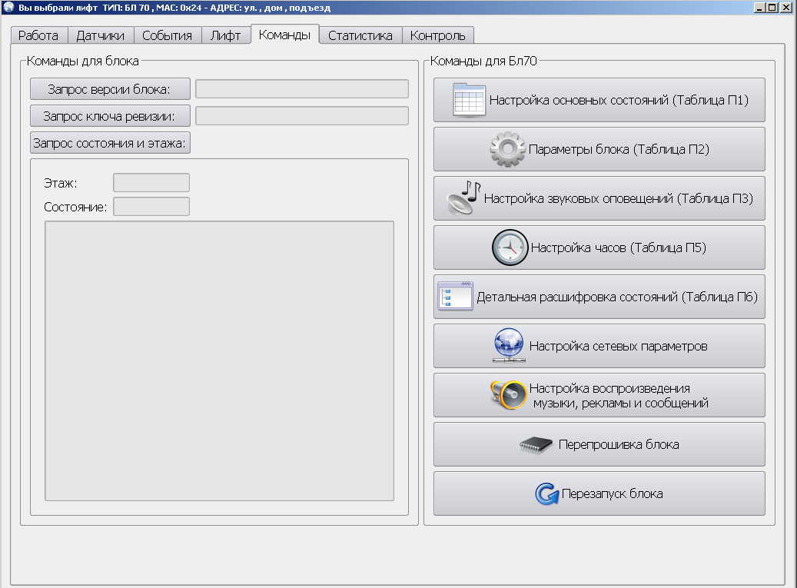

3

2

1

1. Запрос версии блока и ключа ревизии.
2. Окно отображения этажа, и состояния лифта.
3. Команды настройки для блоков Бл-70:

* Настройка основных состояний. Зелёным подсвечиваются состояния, которые можно настраивать. Для вызова окна настроек дважды нажмите левой кнопкой мыши на зелёное поле в требуемой строке состояний.

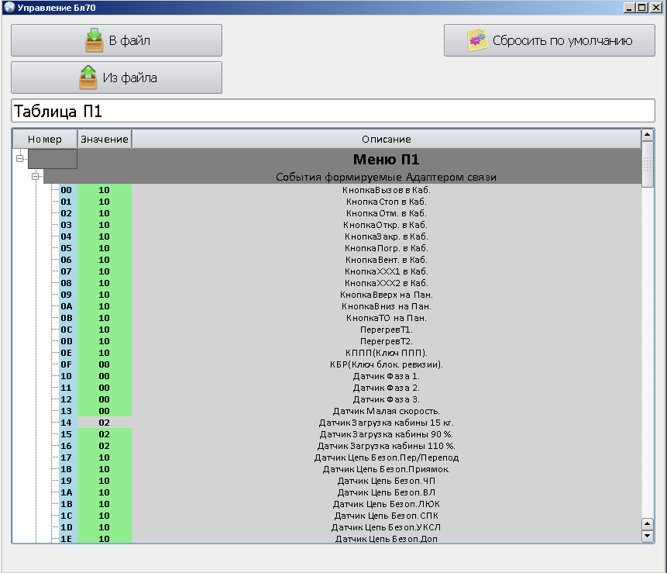

* Настройка параметров блока. Зелёным подсвечиваются параметры, которые можно настраивать. Для вызова окна настроек дважды нажмите левой кнопкой мыши на зелёное поле в требуемой строке параметров.

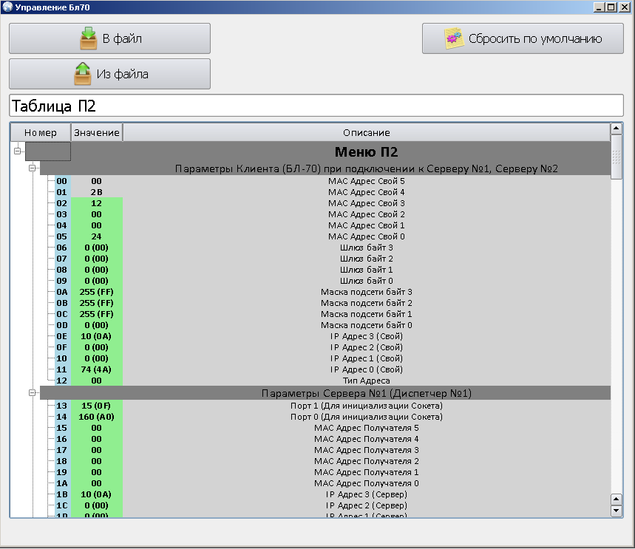

* Настройка звуковых оповещений. Для вызова окна настроек событийного сообщения дважды нажмите левой кнопкой мыши на название нужного события.

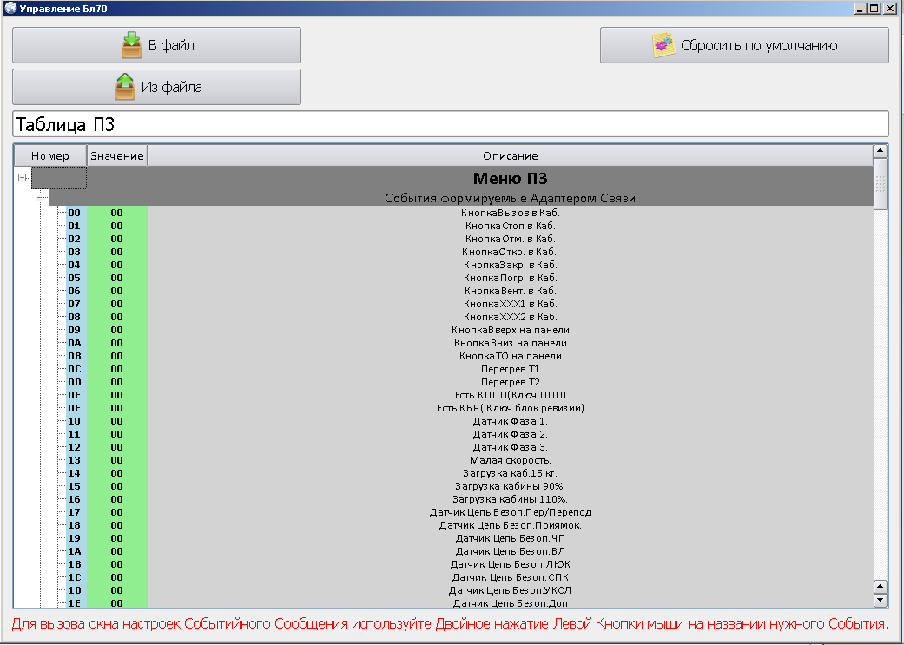

* Настройка часов. Зелёным подсвечиваются параметры даты и времени, которые можно настраивать. Для вызова окна настроек дважды нажмите левой кнопкой мыши на зелёное поле в требуемой строке настройки часов.

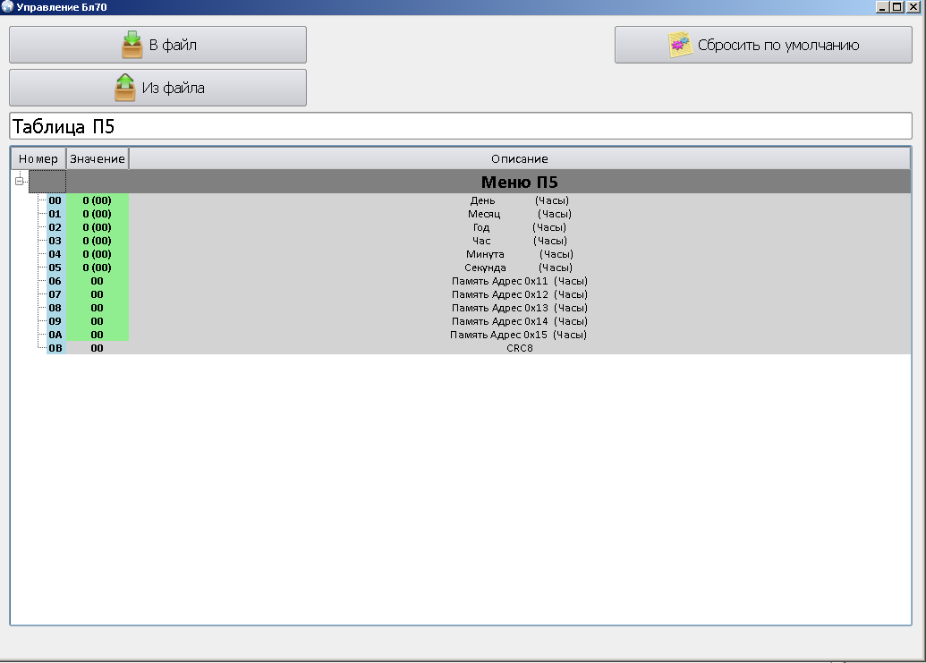

* Детальная расшифровка состояний. Для вызова окна расшифровки состояний дважды нажмите левой кнопкой мыши на зелёное поле в требуемой строке.

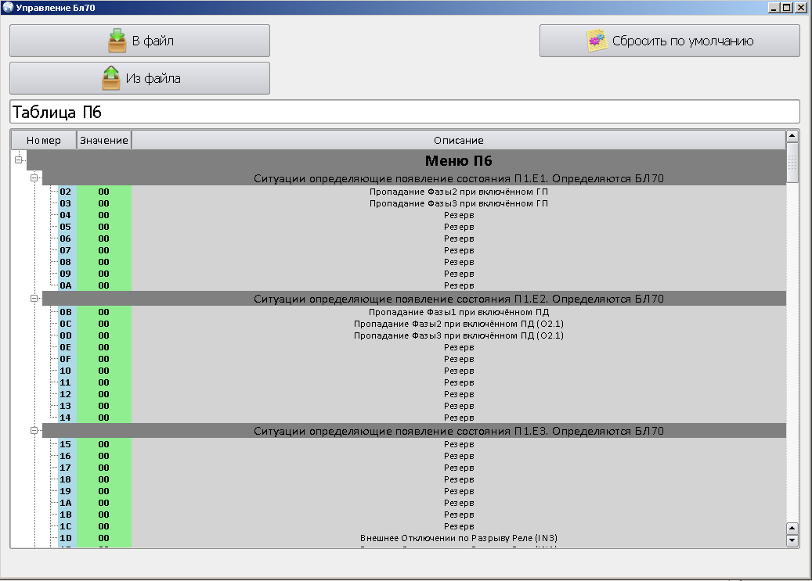

* Настройка сетевых параметров. Здесь можно задать рабочие сетевые параметры лифтовому блоку БЛ-70 и параметры подключения к серверу.

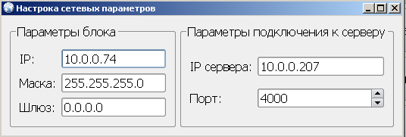

* Настройка воспроизведения музыки, рекламы и сообщений. Можно выбрать один из четырех режимов проигрывания: с выбранным периодом; по определенному событию; по событию в период; отключить проигрывание. Если строка статуса подсвечивает красным, как на изображении ниже, это говорит о том, что заданы некорректные параметры.

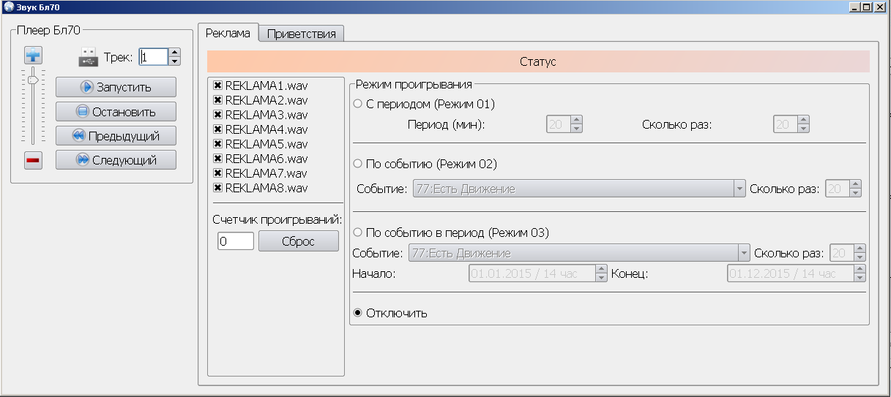

* Окно перепрошивки блока, она требуется для обновления версии программного обеспечения блока. Перепрошивка доступна только в режиме программирования, поэтому при запуске данного окна, блок автоматически входит в режим программирования.

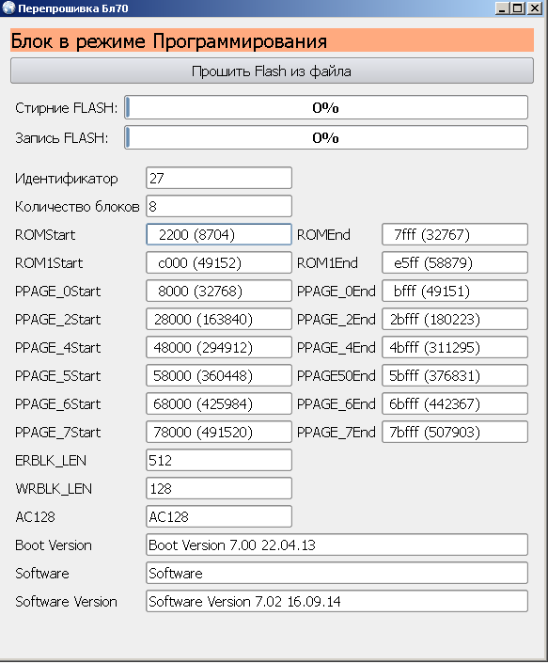

* Перезапуск блока.

перезапуск блока БЛ70

### Вкладка «Датчики»

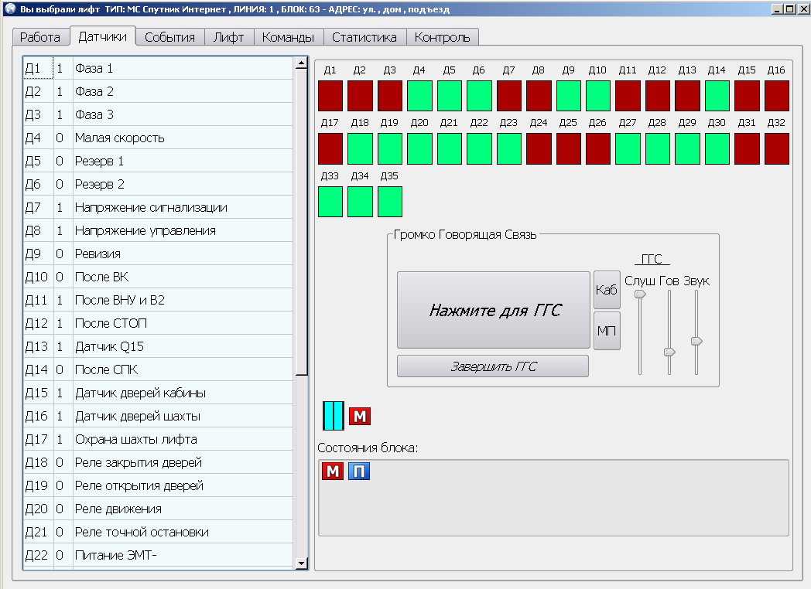

3

2

1

1. Представление информации с датчиков в числовом бинарном виде. Датчики на основании данных от которых отображается текущее состояние выделяются.
2. Графическая интерпретация информации с датчиков. (Зеленый – 0, красный – 1)

Также в данной вкладке дублируется окно управления ГГС, данное окно полностью идентично расположенному во вкладке «Работа»

1. Отображение состояний на блоке в текущий момент.

### 



### Вкладка «События»

Отображение сведений о событиях на блоке.

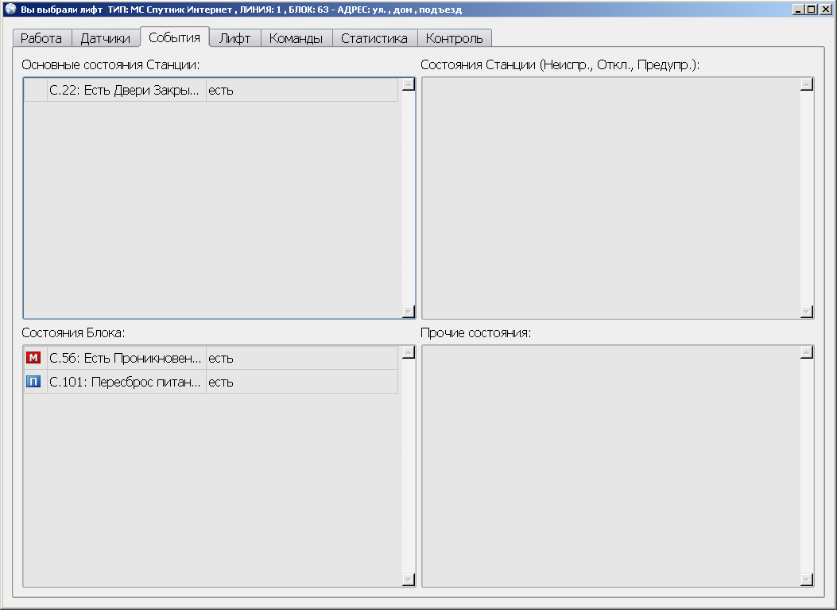

4

3

2

1

1. Основные состояния станции
2. Важные состояния станции, такие как отключение, неисправность, предупреждение.
3. Состояния блока
4. Прочие состояния.

### Вкладка «Статистика»

Отображение статистики по выбранному блоку.

**Важно!** При перезапуске программы статистика по блоку в данном разделе обнуляется.

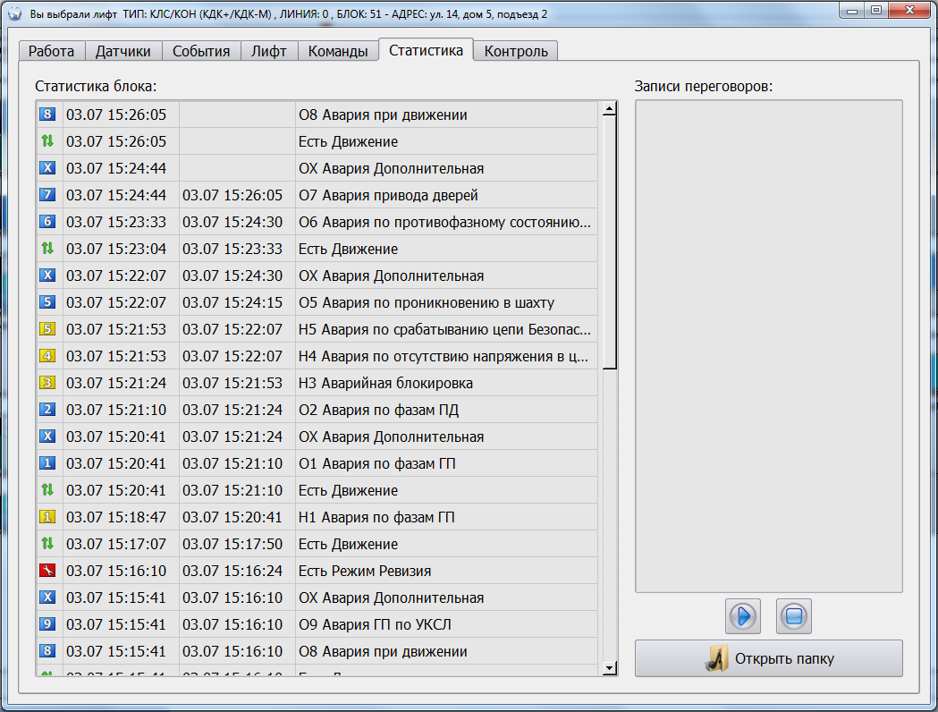

2

1

1. Статистика состояний блока. Данные представлены в таблице. Расшифровка столбцов слева направо:

* Графическое обозначение события.
* Время начала события.
* Время окончания события.
* Описание события.

1. Просмотр записей ГГС. Кнопки внизу окна запускают и выключают воспроизведение звукового файла.

### Вкладка «Контроль»

Настройка графического отображения состояний лифта.

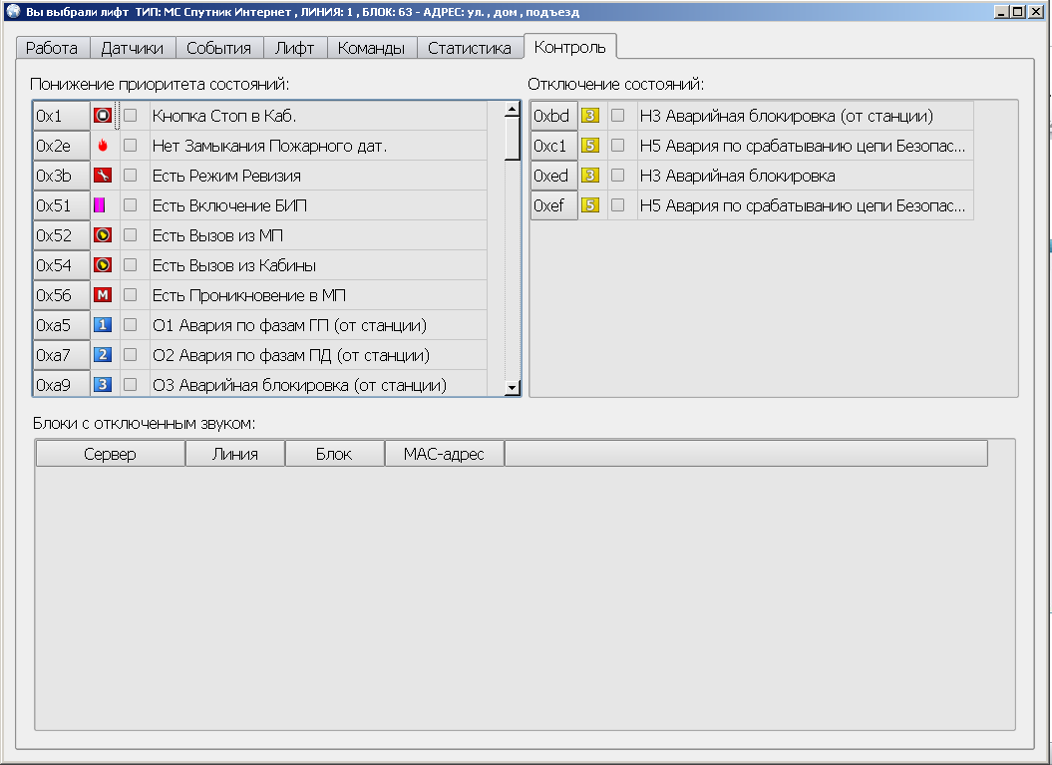

3

2

1

1. Понижения приоритета состояния. Любое другое событие становится более важным, по сравнению с данным состоянием. Иконка лифта будет отображать данное состояние, только в том случае если нет каких-либо других состояний, также отключается звук оповещения о данном состоянии.
2. Отключение состояния. Состояние не будет выводится на изображении лифта в главном окне, также будет отключен звук оповещения о данном состоянии.

Просмотреть все блоки, на которых есть состояния с пониженным предметом можно в разделе Настройки-> Звук -> Блоки с отключенным звуком.

1. Отображение блоков с отключенным звуком в таблице. Позволяет просмотреть все блоки, на которых звук отключен из-за понижения приоритета состояния.

Расшифровка значений столбцов слева направо:

* Сервер. Тип сервера, к которому подключен блок с отключенным звуком.
* Линия. Номер линии, к которой подключен блок.
* Блок. Номер блока.
* MAC-адрес.
* Без названия. При нажатии на кнопку «Исключить» с блока будут сняты все отметки о понижении приоритета и все отключения состояний.

### Вкладка «Лифт»

Редактирование и просмотр информации о лифте.

1. Поле для ввода информации о лифте.
2. Поле для ввода информации о блоке.
3. Поле для ввода заметок.
4. Информация о вызовах лифта.
5. Информация о приказах.

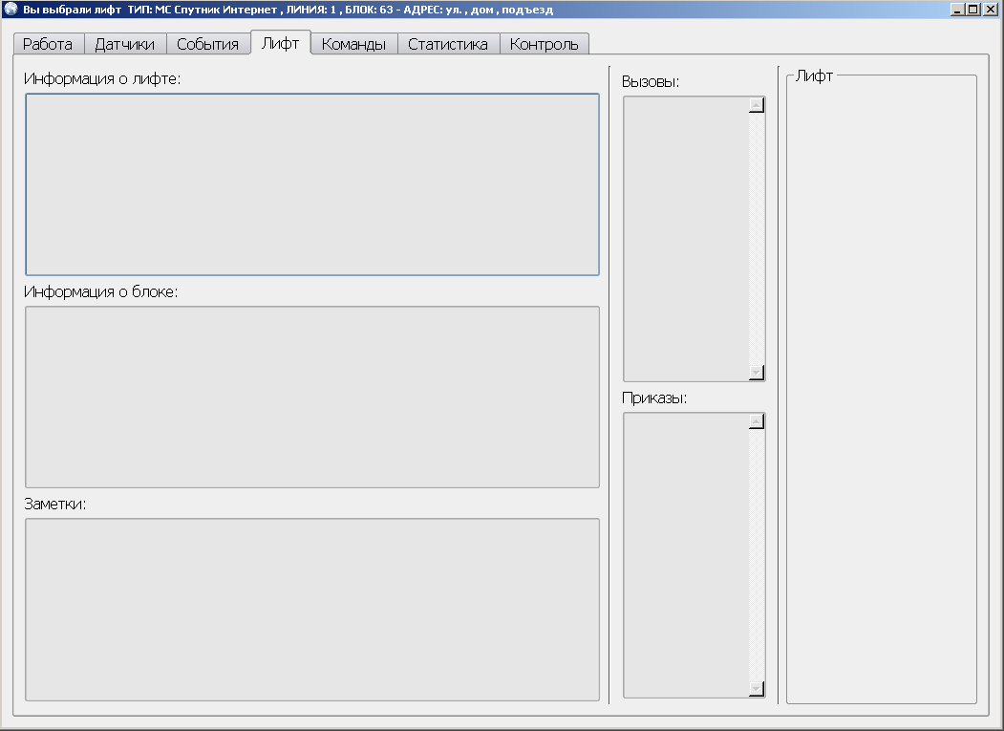

5

4

3

2

1

# Работа в программе

## Начало работы

1. Запустите программу с помощью файла okean4.exe.
2. Авторизуйтесь в программе, используя логин «1» и пароль «1».
3. Для подключения блоков зайдите в раздел «Настройки»

***Настройка подключения блоков КЛС/КОН***

Настройки → Интерфейс КЛС/КОН

Включите использование COM-порта, отметив соответствующий пункт в окне следующим образом:

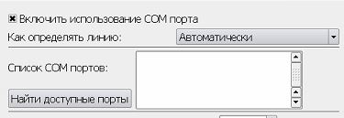

Далее, найдите доступные порты, нажав (1) далее справа появится список доступных COM-портов (2).

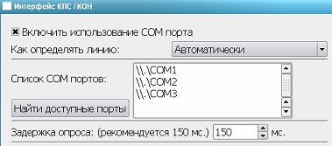

1

2

3

Используя данный список, подсоедините КДК-М или КДК+ к доступному COM-порту. Выставьте задержку опроса, если требуется изменить установленную по умолчанию.

Активные линии будут выделены зеленым цветом в таблице ниже (4). Далее, если есть необходимость, отметьте диапазон номеров БЛ, которые требуется опрашивать для КДК+ (5) и КДК-М (6).

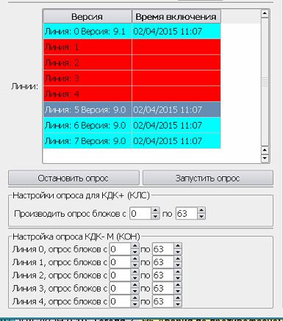

4

5

6

Настройка сервера успешно завершена. Если все сделано верно, то в главном окне программы отобразятся все подключенные БЛ по линиям.

***Настройка подключения блоков Спутник LAN***

Настройки → Интерфейс Спутник LAN

Если требуется, измените номер порта.

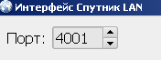

Здесь же вы можете выбрать от каких лифтов вы хотите получать информацию, отметив нужный лифт крестиком в списке доступных следующим образом (1) :

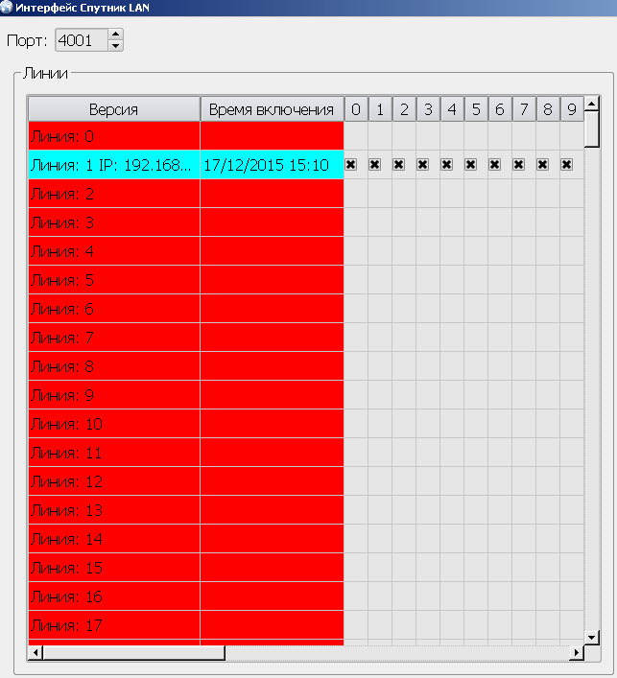

1

Настройка сервера успешно завершена. Если все сделано верно, то в главном окне программы отобразятся все подключенные БЛ по линиям***.***

***Настройка подключения блоков БЛ-70***

Настройки → Интерфейс БЛ-70

Если требуется, измените номер порта.

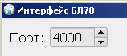

Далее дважды нажмите на изображение нужного лифтового блока и появится окно управления данным блоком, далее зайдите в команды и выберите настройку сетевых параметров. Во вкладке «Настройка сетевых параметров» пропишите рабочие сетевые параметры для БЛ.

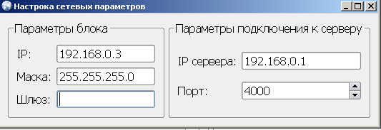

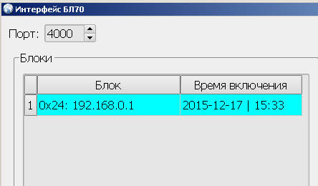

Настройка сервера успешно завершена. Если все сделано верно, то в главном окне программы отобразятся все подключенные БЛ по линиям***.***

1. При необходимости отображать БЛ по адресам, необходимо задать адреса. Откройте

Настройки → Параметры блоков

Сначала необходимо добавить все необходимые улицы в базу программы. Нажмите «Добавить улицу» (7).

7

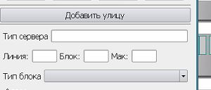

Далее в появившемся окне, нажмите «+» (8) и введите название улицы в строке (9). При необходимости повторите данные действия несколько раз, пока не будут внесены все названия улиц.

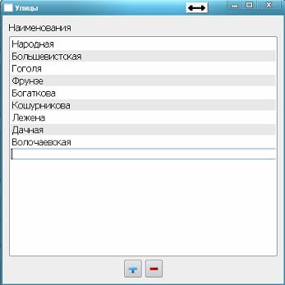

8

9

Когда все улицы будут добавлены, закройте окно добавления.

Выделите необходимые БЛ в таблице справа курсором (10). Внесите адрес в поле справа (11). Проделайте данную операцию необходимое количество раз.

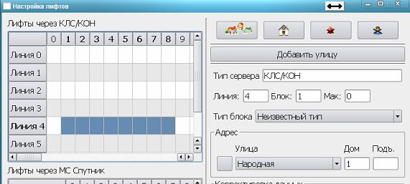

10

11

Закройте окно настройки.

Выбрав пункт Настройки → Дополнительно, нажмите «Переформировать группы по адресам».

1. Можно приступать к работе.

## Создание и редактирование групп.

Для создания или редактирования групп необходимо включить режим редактирования групп (п. 2.3.2.4).

### Создание группы.

Далее, в области отображения лифтов, нажмите правой кнопкой мыши. В появившемся меню выберите пункт «Добавить группу»

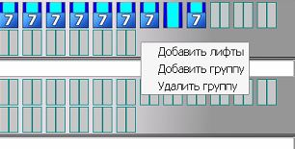Далее, введите названия группы в появившемся изображении группы.

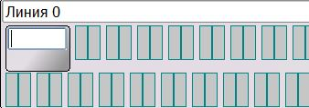

Нажав левой кнопкой мыши на группу и удерживая, перетащите группу в удобное место.

### Добавление лифтов в группу.

Для добавления лифтов в группу, нажмите на изображении группы правой кнопкой мыши. В появившемся меню выберите «Добавить лифты».

Появится окно, выглядящее следующим образом.

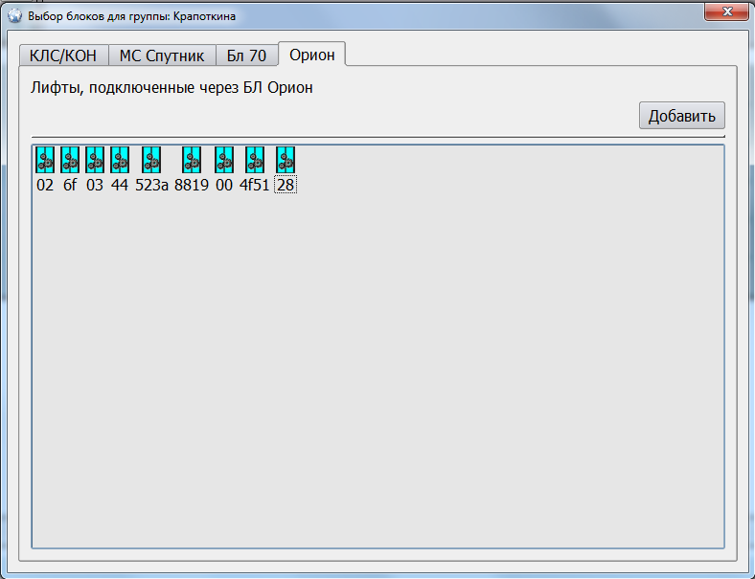

Лифты, состоящие в какой либо группе выглядят следующим образом mLiftInGroup

Лифты, не состоящие ни в какой группе LiftClose

Нажав на изображение лифта, не состоящего в группе, и далее – на кнопку «Добавить», вы добавите лифт в группу.

### Удаление лифта из группы.

Для удаления лифта из группы, нажмите правой кнопкой мыши на изображение нужного лифта в главном окне и далее на «Убрать из группы». Лифт будет удален из группы, в которой находится в данный момент и доступен для добавления в другую группу.

### Удаление группы

Для удаления группы нажмите правой кнопкой мыши в области группы, которую требуется удалить, в появившемся меню выберите «Удалить группу». Выбранная группа будет удалена, все лифты, находящиеся в данной группе появятся вверху главного окна отображения групп и будут доступны для добавления в другую группу.